LEMBAR PENGESAHAN

MODEL BISNIS INDUSTRI RAJUT PADA CV EKA JAYA MANDIRI
DENGAN PENDEKATAN BUSINESS MODEL CANVAS
DI BINONG JATI BANDUNG
Oleh:
Fitriyana Bilqis
NIM. 152040160
Telah Disetujui/disahkan pada:
..............................................
Menyetujui
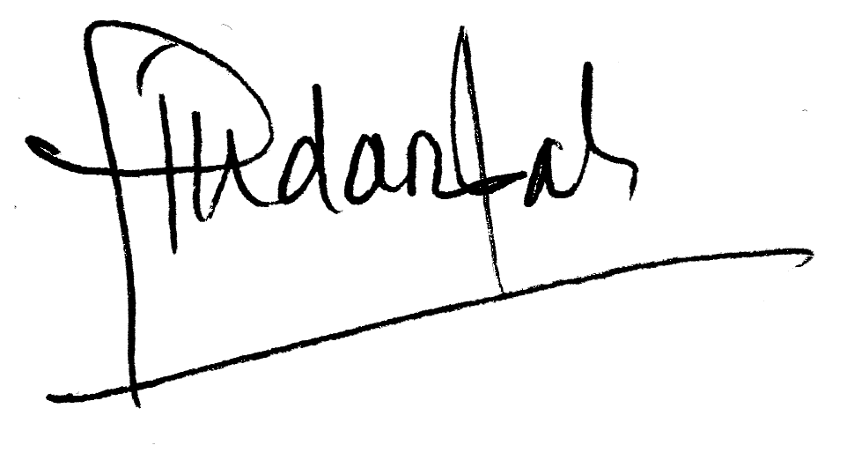
Pembimbing

Ida Hindarsah, S.Sos., MM., M.Si.
NIDN. 04031107301

Mengetahui

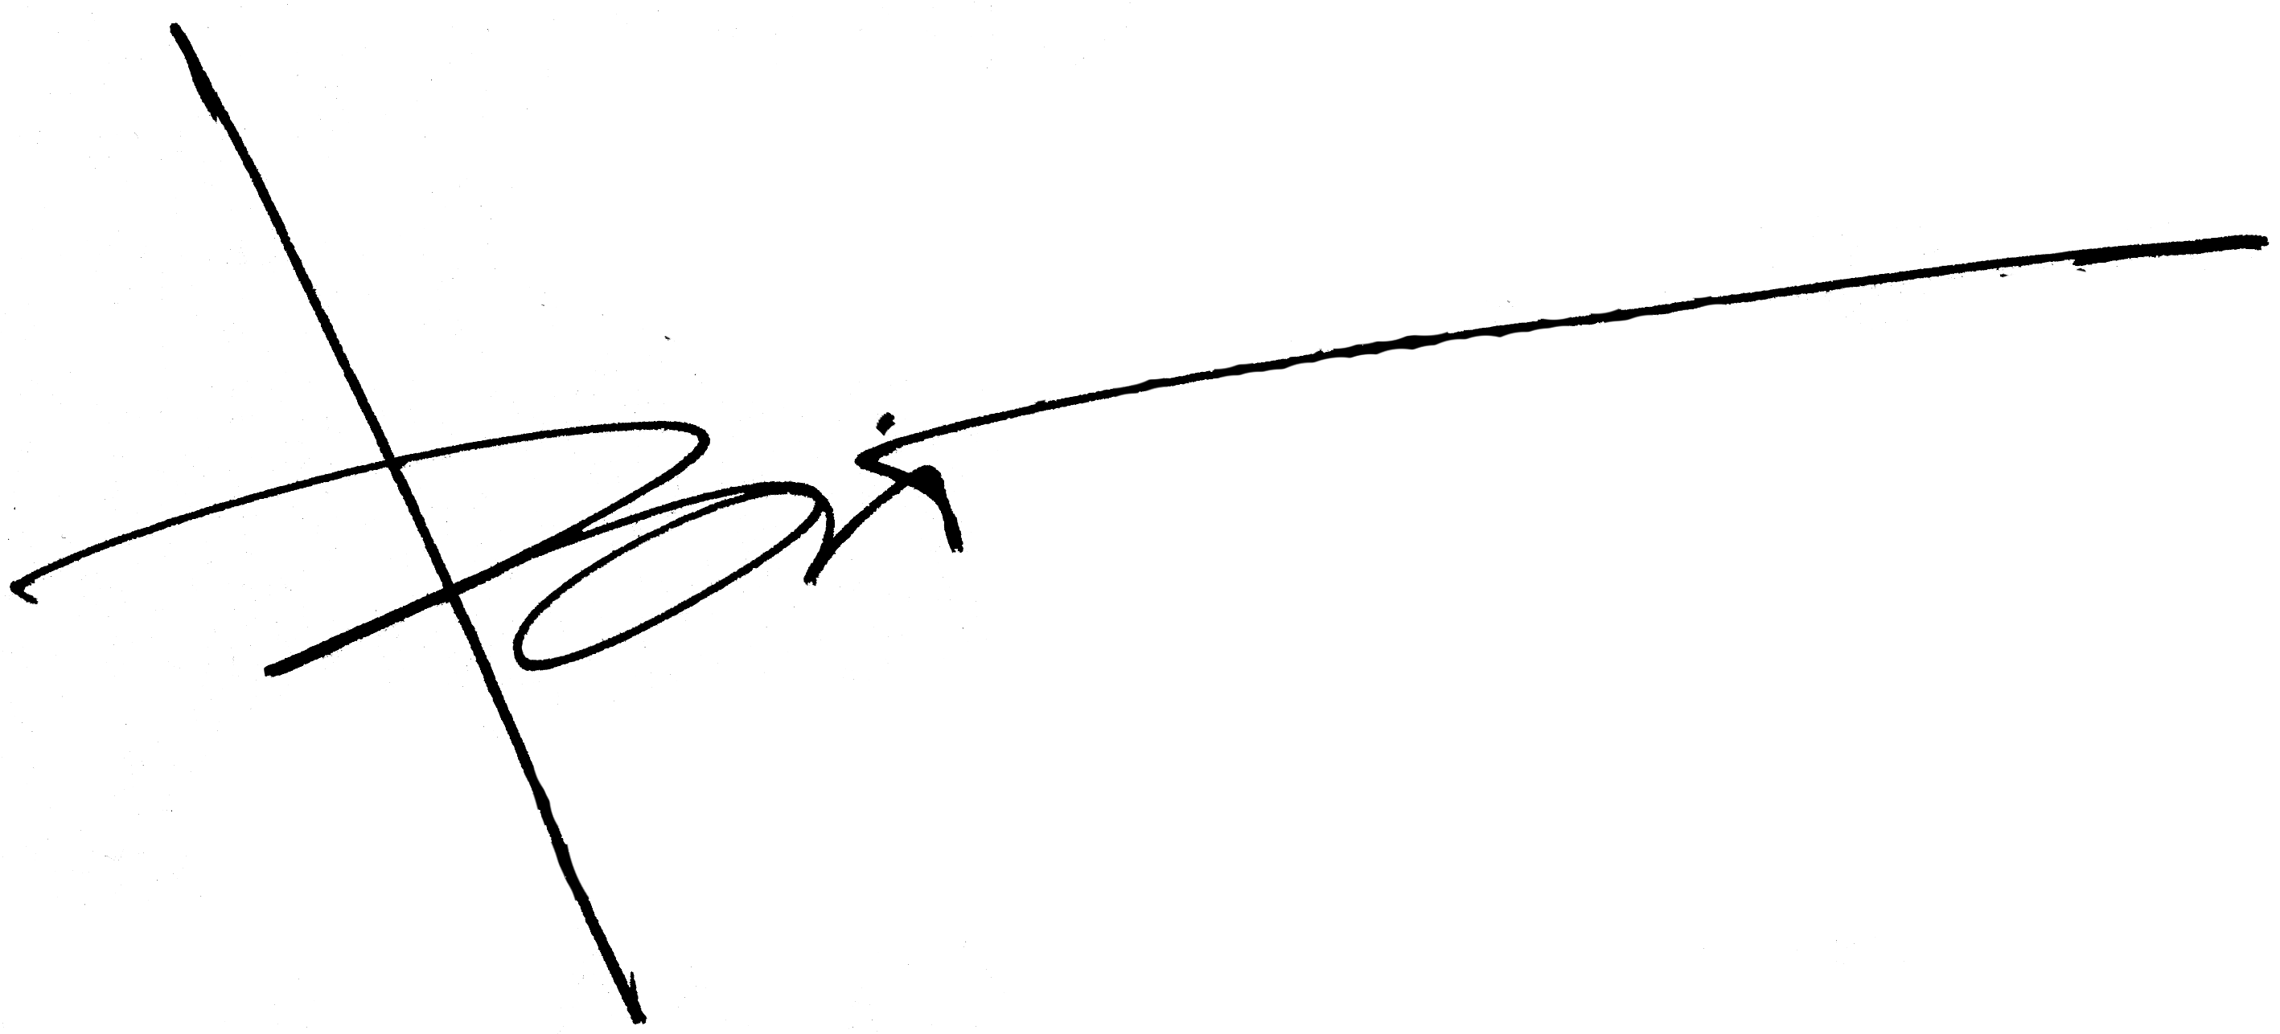 Dekan Ketua Jurusan
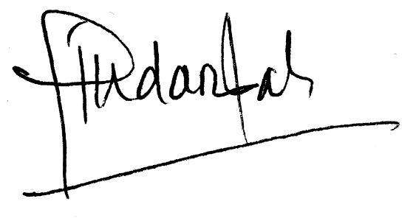
Fakultas Ilmu Sosial dan Ilmu Politik Ilmu Administrasi Bisnis

M. Budhiana, S.Ip., M.Si. Ida Hindarsah, S.Sos., MM., M.Si.
NIDN. 0402047002 NIDN. 0431107301

